Рекомендации по использованию в образовательном процессе учебного пособия «Трудовое обучение. Обслуживающий труд» для 5 класса
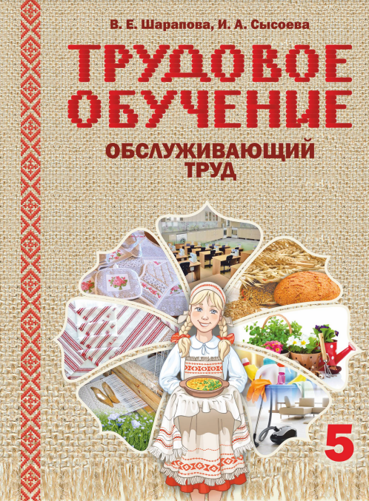
К 2017/2018 учебному году издано новое учебное пособие «Трудовое обучение. Обслуживающий труд» для 5 класса (Шарапова В.Е., Сысоева И.А. Трудовое обучение. Обслуживающий труд : учебное пособие для 5 класса учреждений общего среднего образования с русским (белорусским) языками обучения – Минск: Адукацыя і выхаванне, 2017).
Его авторы – Шарапова В.Е., старший преподаватель кафедры философии и гуманитарных проблем образования, методист по трудовому обучению и черчению управления естественно-математических и технических дисциплин ГУО «Минский городской институт развития образования», Сысоева И. А., заведующий кафедрой декоративно-прикладного искусства и технической графики учреждения образования «Витебский государственный университет имени П.М. Машерова», кандидат технических наук, доцент.
Цель учебного пособия заключается в создании условий для формирования основ компетентности учащихся в различных сферах трудовой, хозяйственно-бытовой деятельности, декоративно-прикладного творчества, способствующей социализации личности в современных социально-экономических условиях.
Задачи учебного пособия направлены на формирование у учащихся знаний, умений и навыков в процессе выполнения учебно-познавательной и трудовой деятельности по обработке материалов и приготовлении пищи, ведению домашнего хозяйства, декоративно-прикладному творчеству, домоводству, выращиванию растений.
В начале каждого параграфа выделен мотивационный блок с рубриками: «Вы узнаете», «Вы сможете». Эта информация поможет учащимся определить, чем они будут заниматься на уроке.
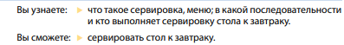
В учебном пособии обозначены рубрики, используются тематические символы, фоновые заливки и шрифтовые выделения, которые помогут учащимся легко ориентироваться в изучаемом теоретическом материале.
В тексте учебного пособия на цветном фоне даны понятия, определения, теоретические сведения, наиболее важные для выполнения практической работы. Например:
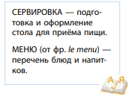
С помощью дополнительного материала вы познакомитесь с интересной информацией и расширите свой кругозор. Для этого предусмотрена рубрика «Знаете ли вы, что…». Например:
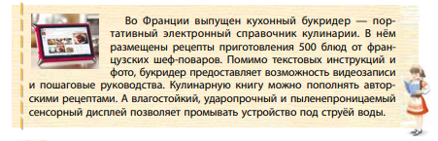
В каждом параграфе выделена рубрика «Ответьте на вопросы», в которой размещены вопросы и задания. Они могут относиться к тексту или иллюстрациям. Данные вопросы и задания направлены на конкретизацию изученного материала, могут содержать дополнительную информацию, которая отсутствует в тексте параграфа, или требующая дополнительных знаний из других областей или жизненного опыта учащихся. Эта рубрика предполагает коллективное обсуждение для определения верного варианта решения проблемы.
Например
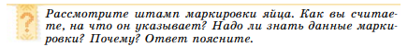
Для приобретения практических умений в параграфах предусмотрены практические работы. В параграфах размещены примерные технологические (учебные) карты изделий, которые учащиеся смогут изготовить на уроках трудового обучения. Данные изделия размещены в пособии для примера. Учитель может предложить учащимся другие изделия для изготовления.
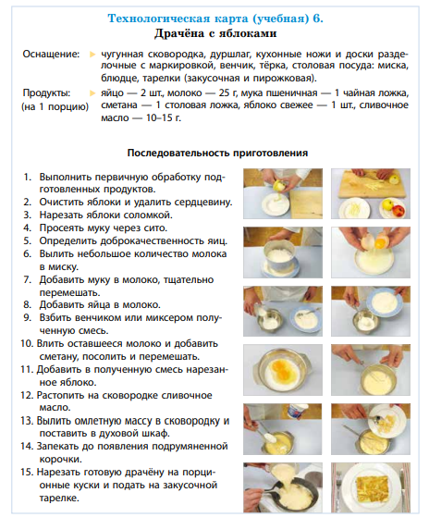
Также в конце параграфа сформулированы вопросы и задания, которые помогут учащимся проверить свои знания.
Например:
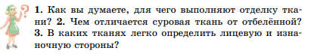
Свои знания учащиеся могут проверить самостоятельно при помощи смартфона. Задания для самопроверки располагаются под QR-кодом.
Также имеются вопросы и задания для коллективного обсуждения, а также предлагаются ситуационные задачи под рубрикой «Приглашаем к творчеству», для решения которых необходимо будет применить смекалку и фантазию, например:
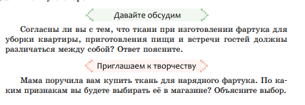
Дополнительный материал размещён на Национальном образовательном портале (http://e-vedy.ady.by).
Электронная форма учебного пособия представляет собой учебное пособие в формате *pdf, который можно использовать с помощью компьютера, планшета, интерактивной доски и т.д. Принципиальным отличием электронной версии учебного пособия является его интерактивное оглавление, которое дает возможность перейти к интересующему параграфу и ссылки на интерактивные задания. Скачать электронную форму учебного пособия можно по ссылке http://e-padruchnik.adu.by/.

